Mig 21 a Ben Cristovao vystoupí na Majálesu Ostrava 2019

Mig 21 baví již přes 20 let a bude bavit také návštěvníky Majálesu Ostrava, který se uskuteční v pátek 17. 5. 2019. Dojděte si jejich nadsázku a humor poslechnout i vy. Jak sami tvrdí ,,přivážíme skvělý koncert chlapecké, taneční a striptérské skupiny MIG 21 z Prahy 5 Smíchova“.
https://www.youtube.com/watch?v=x6zse-fDZC0
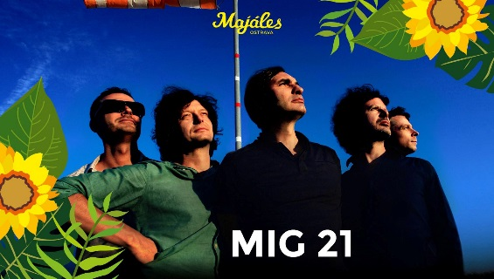

Další velké jméno, které navštíví Majáles Ostrava 2019, je Ben Cristovao. Interpret, který plánuje oslavit svou desetiletou úspěšnou kariéru v O2 aréně dorazí v květnu předvést show i do Ostravy. Spolu se svou koncertní sestavou přijede na Slezskoostravský hrad a stane se tak součástí největšího studentského Majálesu v České republice.
https://www.youtube.com/watch?v=5a3oSfUfhKw

Návštěvníci se mohou také těšit na Poetiku, Paulieho Garanda & Kenny Rough, Puding paní Elvisovej, Malalatu, Sto zvířat, MessenJah, Platonic, Ventolina, John Wolfhooker, NFIX & CANDICE, Drumsound & Bassline Smith b2b Tantrum Desire feat MC Youngman, The Thruth Is Out There.

Lístky mohou zájemci kupovat online na adrese http://www.majalesostrava.cz/vstupenky/ nebo v kamenných prodejnách po celé Ostravě. Majálesové lístky se dají sehnat ve sbírkách Moment či v kavárnách CøKafe centrum i pobočka v Porubě. Vstupenky lze zakoupit také u našeho generálního partnera. Pro rok 2019 se jim stal Colliery CrossFit Ostrava. Až do konce března koupí zájemci lístky za 200 Kč.

Veškeré informace naleznete na webu http://www.majalesostrava.cz/

Předprodej vstupenek: http://bit.ly/MajalesVstupenky

Událost: https://www.facebook.com/events/745776852454224/

Kontakt pro média:
Jakub Galia
PR manager
email: jakub.galia@younie.cz
mobil: +420 720 172 736

